Jsquantum: protótipo de um simulador de circuitos quânticos

Anderson Pozzi

Mauro Marcelo Mattos

# Introdução

A Computação Quântica (CQ) é uma área que tem experimentado uma evolução muito rápida nos últimos anos, tanto do ponto de vista da pesquisa científica como do ponto de vista de empreendimentos comerciais. A CQ vale-se de certas propriedades da mecânica quântica para sugerir consideráveis ganhos em capacidade computacional caracterizando-se atualmente como um novo paradigma da área da computação (REIS,CONCEIÇÃO,2013).

Conforme Marquezino (2006), as pesquisas em CQ foram impulsionadas no momento em que foi desenvolvido um algoritmo eficiente para resolver dois problemas importantes na área da Ciência da Computação: a fatoração de inteiros grandes e o logaritmo discreto. “O primeiro caso chamou a atenção por possibilitar a quebra de certas chaves criptográficas (o RSA, por exemplo)” (MARQUEZINO;2006,p.18).

Embora já existam computadores quânticos em nível comercial (LABBATE;2020). o custo destas soluções é proibitivo para a sua disponibilização em ambientes acadêmicos. Neste sentido, a proposta do presente projeto é a criação de um simulador didático de circuitos quânticos que possibilite aos acadêmicos a concepção e estudo de circuitos quânticos.

## OBJETIVOS

Este projeto tem por objetivo disponibilizar um protótipo de uma ferramenta web para viabilizar a criação e simulação de circuitos quânticos com fins de aprendizagem.

Os objetivos específicos são:

1. Desenvolver um modulo de cadastramento de componentes de circuitos;
2. Desenvolver um módulo de simulação de circuitos;
3. Construir um conjunto de cenários de testes para validação do projeto.

# trabalhos correlatos

Foram encontrados os seguintes trabalhos correlatos: o primeiro é o trabalho de Watanabe, Suzuki e Yamazaki (2011) e descreve o programa QCAD. O segundo trabalho descreve o projeto Q.js (SMITH; 2010). O terceiro trabalho apresentado por Figueiredo (2013) e apresenta um protótipo de simulador de circuitos quânticos.

## QCAD

O programa QCAD foi criado por Watanabe, Suzuki e Yamazaki (2011). É uma aplicação utilizável apenas no sistema operacional Windows, no entanto tem uma boa interface gráfica e várias portas quânticas. Porém, não é possível visualizar os resultados na forma matricial e não tem opção de criar portas personalizadas pelo usuário. O QCAD implementa diversos modelos de visualização como HSV View (3D ou 2D) e tem uma funcionalidade de mensuramente e visualização de qubits individuiais através da esfera de bloch porém ainda assim pode ser considerado um simulador simplório, não tendo como opção circuitos como o de QFT.

Dentre as possibilidades de configuração de portas pré-definidas para criação de circuitos quânticos estão as portas de Hadamart, Pauli-X, Pauli-Y, Pauli-Z, CNOT, CCNOT, Phase Shift e por fim tem pré-definido também uma porta relacionada a medição do Qubit. Além disso, o ambiente permite salvar modelos e carregá-los através do disco possibilitando manter projetos de circuitos quânticos salvos no sistema de arquivos.

|  |  |
| --- | --- |
| Figura 1 -Representação do circuito do programa QCAD | Figura 2 -Resultados da simulação |
| page34image15945584 | page34image15945168 |

Fonte: Figueiredo (2013,p. 33)

## Q.JS

Q.js (SMITH, 2020) é um editor desenvolvido em javascript que tem propósito de simulação de circuitos quânticos através de codificação ou visualmente funcionando assim como uma biblioteca de funções ou apenas simulador. Este programa possui uma boa interface gráfica, sendo considerado um bom simulador circuitos quânticos, visto que possui uma grande variedade de portas quânticas predefinidas para utilizar e possui um modelo eficiente de simulação. No entanto, não possui a opção de adicionar portas personalizadas, e é difícil visualizar os resultados, especialmente quando estes têm diferentes fases.

A barra superior fornece recursos como portas pré-definidas como Hadamart, Pauli-X, Toffolli mas é importante notar que diferente das demais ferramentas é possível definir qualquer porta como tendo Qubit de controle através do botão circular ou seja criar portas controladas de forma customizada sendo assim um grande diferencial (Figura 3). As simulações rodam em tempo real enquanto o circuito é montado e pode ser acessada através do comando “report$()”.

Figura 3 -Representação de um circuito no programa Quantum.ja

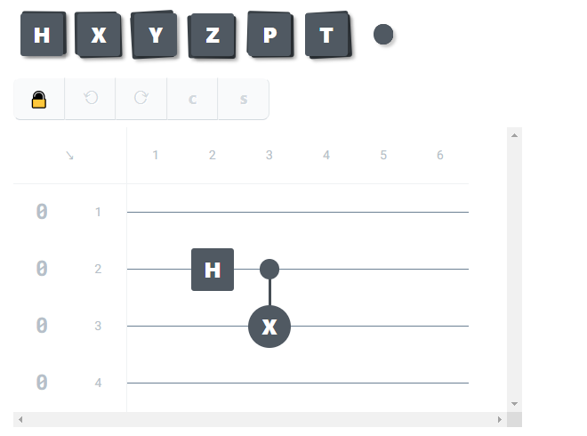

Fonte: SMITH (2020)

O simulador Q.js também possibilita gerar um modelo ASCII do circuito para melhor visualização e, além disso, possibilita geração dos circuitos em LaTeX para adicioná-las em documentos como artigos e relatórios (Figuras 4 e 5).

|  |  |
| --- | --- |
| Figura 4 – Geração de circuitos em formato ASCII | Figura 5 – Geração de circuitos em formato LaTeX |
|  |  |

Fonte: SMITH (2020)

## Simulador de Circuitos Quânticos

O projeto de Figueiredo (2013, p.41) foi concebido de forma a poder ser acessado em qualquer sistema operacional e ser de fácil acesso. Para isto, basta acessar uma página web onde se encontra a aplicação, iniciando o programa automaticamente ou realizando o download para o computador local, utilizando o simulador sem a necessidade de acesso à internet. A interface gráfica permite ao usuário visualizar e editar facilmente os circuitos criados para posteriormente simulá-los. A barra lateral (Figura 6) oferece várias funcionalidades para a criação de circuitos e permite a adição de portas quânticas desejadas através de uma das ferramentas de criação de portas pré-definidas, como a Hadamard ou Pauli-X. O sistema também permite a utilização da ferramenta personalizada “Custom Tool” para adicionar matrizes criadas pelo usuário, desde que estas sejam unitárias. Se o usuário precisar de uma medição no final do circuito poderá́ fazê-lo com a ferramenta de medição “Measurement Tool”. Em circuitos de grandes dimensões, a ferramenta permite ver as linhas de várias cores diferentes para facilitar a distinção. Assim, quando uma entrada de qubit se encontra selecionada, é possível escolher uma nova cor nas opções adicionais, alterando automaticamente a cor de todas as linhas representadas por esse qubit. (FIGUEIREDO,2013, p.42).

Figura 6 -Tela principal do protótipo

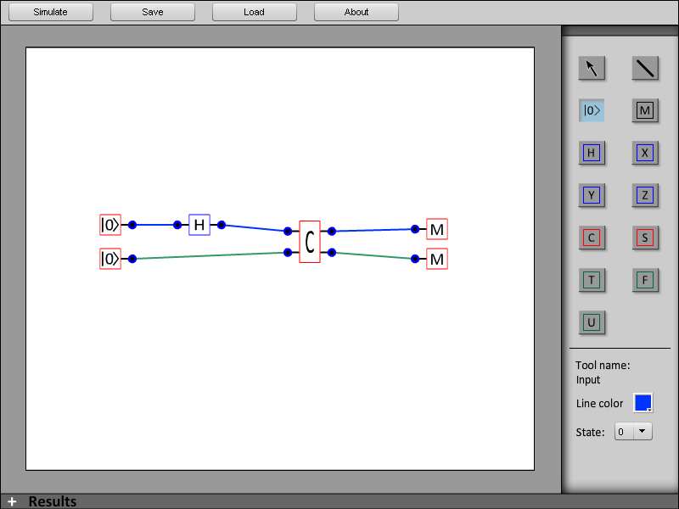

Fonte: Figueiredo (2013,p. 35)

A ferramenta de portas personalizadas permite adicionar novas portas. Esta funcionalidade ativa uma opção que permite a introdução de valores da matriz de pesos e o registro de um nome de referência (Figura 7). É importante notar que diferentes do Quantum.js e do QCAD o modelo de visualização dos circuitos quânticos é diferente, assemelhando-se mais a forma de visualização baseada em circuitos clássicos o que é de certa forma uma boa abordagem.

Figura 7 -Exemplo de matriz personalizada

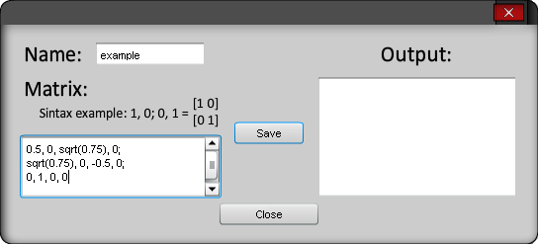

Fonte: Figueiredo (2013,p. 44)

Finalmente, é possível realizar a simulação do circuito pressionando-se o botão “simulate” na barra superior. A figura 8 apresenta uma nova janela com os resultados obtidos do circuito. Se o circuito incluir medições no final, os resultados destas poderão ainda ser visualizados com a opção “Measurement”. A probabilidade de obter zero ou um em cada uma das medições feitas será́ apresentada, bem como o resultado obtido na respetiva medição. Este resultado obtido será́ gerado aleatoriamente pelo programa em cada simulação, respeitando as probabilidades corretas e o entrelaçamento quântico caso exista (figura 9).

|  |  |
| --- | --- |
| Figura 8 -Resultado da simulação | Figura 9 -Exemplo de janela de medição |
| page45image16026256 | page46image16005344 |

Fonte: Figueiredo (2013,p. 46)

# proposta da solução

Neste capítulo é apresentado a justificativa para o desenvolvimento desse trabalho, os requisitos funcionais e não funcionais e a metodologia do projeto contendo o cronograma com as etapas para o desenvolvimento.

## JUSTIFICATIVA

O Quadro 1 apresenta as características principais de cada um dos trabalhos correlatos informados no capítulo anterior.

O trabalho proposto tem enfoque didático e busca disponibilizar uma ferramenta web que facilite o processo de criação de circuitos quânticos e a sua simulação. Neste sentido, a análise realizada sobre os trabalhos correlatos no Quadro 1, caracteriza a oportunidade de aprofundamento nos conhecimentos já disponíveis e no incremento de mais funcionalidades já que ambos dos três simuladores tem pontos distintos é possível unificar todos esses modelos e um único sistema, também o trabalho proposto tem como ideia apresentar de forma mais educativa a simulação de circuitos quânticos de forma que ferramenta possa ter “modo educacional” diferentemente dos softwares apresentados no Quadro 1 que não tem essa funcionalidade. Essa funcionalidade permite que apresente um conjunto de tutoriais textuais e desafios interativos para que facilite o aprendizado da computação quântica tanto relacionado as portas lógicas quanto aos modelos de visualização. O aplicativo também estará utilizando tecnologias novas e a possibilidade da criação de uma solução mais apropriada ao aprendizado de conceitos na área.

Quadro 1 - Comparativo de trabalhos correlatos

|  |  |  |  |
| --- | --- | --- | --- |
| Características/Trabalhos correlatos | Watanabe, Suzuki e Yamazaki (2011) | SMITH (2010) | Figueiredo (2013) |
| Linguagem | C++ | JAVASCRIPT | JAVASCRIPT |
| Salva em disco | Sim | Sim | Sim |
| Possibilita circuitos customizados | Não | Sim | Sim |
| Visualização clássica de circuitos quânticos | Sim | Sim | Não |
| Modelos visuais de representação do Qubit | Sim | Sim | Não |
| Utilização programática sem necessidade de simulador visual. | Não | Sim | Não |
| Possibilita transformação de todos qubits através de uma função Ex.:QFT | Não | Não | Não |
| Exportar circuito em diversos formatos | Não | Sim | Não |

Fonte: elaborado pelo autor

Neste contexto o presente projeto se torna relevante na medida em que busca produzir um artefato educacional que tem por objetivo facilitar os estudos iniciais na área de computação quântica.

## REQUISITOS PRINCIPAIS DO PROBLEMA A SER TRABALHADO

A solução deverá:

1. Permitir a adição, de forma simples, de entradas, portas e medições (Requisito Funcional (RF));
2. permitir a seleção de objetos da rede: portas, entradas e medições previamente inseridas no modelo (RF);
3. permitir a alteração do valor da entrada de um qubit, entre o estado zero e um, tanto no momento da adição do objeto, como posteriormente num momento de edição (RF);
4. permitir o reposicionamento dos componentes no layout do circuito (RF);
5. permitir a remoção de componentes do circuito (RF);
6. permitir a adição de portas personalizadas, de tamanho arbitrário, em qualquer ponto do circuito de simulação (RF);
7. permitir salvar e carregar o modelo a partir de arquivos em disco (RF);
8. permitir visualizar o resultado da simulação (RF);
9. ser desenvolvido em javascript (RNF);
10. deverá apresentar uma interface responsiva (RNF).

## METODOLOGIA

O trabalho será desenvolvido observando as seguintes etapas:

1. levantamento bibliográfico: realizar o levantamento bibliográfico sobre as bibliotecas, bem como atualizar o levantamento dos trabalhos correlatos que serão utilizados como referência para desenvolver o trabalho proposto;
2. levantamento de requisitos: revisar o conjunto de requisitos funcionais e não funcionais previamente identificados nesta proposta;
3. especificação e análise: formalizar as funcionalidades do projeto através de diagramas de caso de uso, de classe e de sequência da UML, utilizando para o isso o software o Star UML;
4. implementação: implementar o software proposto de acordo com as especificações utilizando a tecnologia Node.js, React.js, React Native e Firebase;
5. testes: criar cenários de testes para verificar os resultados obtidos.

As etapas serão realizadas nos períodos relacionados no Quadro 22.

Quadro 2 - Cronograma

|  |  |  |  |  |  |  |  |  |  |  |
| --- | --- | --- | --- | --- | --- | --- | --- | --- | --- | --- |
|  | 2021 | | | | | | | | | |
|  | fev. | | mar. | | abr. | | maio | | jun. | |
| etapas / quinzenas | 1 | 2 | 1 | 2 | 1 | 2 | 1 | 2 | 1 | 2 |
| Levantamento bibliográfico |  |  |  |  |  |  |  |  |  |  |
| Levantamento dos requisitos |  |  |  |  |  |  |  |  |  |  |
| Especificação e análise |  |  |  |  |  |  |  |  |  |  |
| Implementação |  |  |  |  |  |  |  |  |  |  |
| Testes |  |  |  |  |  |  |  |  |  |  |

Fonte: elaborado pelo autor.

# REVISÃO BIBLIOGRÁFICa

Esta seção tem como objetivo introduzir principais modelos teóricos que serão utilizados para construção do simulador abordando conceitos como: Qubits e Modelos de visualização.

O trabalho faz uma revisão teórica acerca do conceito de Bit Quântico, postulados da mecânica quântica, circuitos quânticos, matriz de densidade e canais de erro. Esta revisão está baseada em: Shor(1994), Nielsen e Chang (2010), Nielsen e Chuang (2010), Reis e Conceição (2013), McKay et al.(2018) e Fingerhuth, Babej e Wittek (2018). Posteriormente será realizada a especificação do modelo levando em conta o trabalho de Rosa (2019).

Referências

LABBATE, Mariana. JP Morgan é cliente do primeiro computador quântico comercial. 2020. **Forbes**, p. 1-1, 6 maio 2020. Disponível em: https://forbes.com.br/negocios/2020/03/jpmorgan-e-cliente-do-primeiro-computador-quantico-comercial. Acesso em: 12 out. 2020.

FIGUEIREDO, Filipe Daniel Seabra. **Simulação de circuitos quânticos**. 2013. 42 f. Tese (Doutorado) - Curso de Engenharia Electrotécnica e de Computadores, Faculdade de Engenharia da Universidade do Porto, Porto, 2013.

FINGERHUTH, M.; BABEJ, T.; WITTEK, P; (2018) Open source software in quantum computing. PLoS ONE 13(12): e0208561. https://doi.org/ 10.1371/journal.pone.0208561.

McKAY,David C. et al. Qiskit Backend Specifications for OpenQASM and OpenPulse Experiments. arXiv:1809.03452. 2018. Disponível em: http: //arxiv.org/abs/1809.03452. Acesso em outubro de 2020.

MARQUEZINO, Franklin de Lima. **A Transformada de Fourier Quântica Aproximada e sua Simulação**. 2006. 118 f. Tese (Doutorado) - Curso de Modelagem Computacional, Laboratório Nacional de Computação Cientifica, Petrópolis, Rio de Janeiro, 2006.

NIELSEN, M. A.; CHUANG, I. *Quantum computation and quantum information*. Cambridge, UK: Cambridge University Press, 2010. 733 p. ISBN 9781107002173.

REIS, R.; CONCEICAO, C. SIMPOSIO SUL DE MICROELETRONICA, 28., 2013, Porto Alegre. **SIM 2013.**Porto Alegre, 2013. 1 v.

ROSA, Evandro Chagas Ribeiro da. **QSystem: simulador quântico para Python**. 2019. 209 f. TCC (Graduação) - Curso de Bacharel em Ciência da Computação, Depto. de Informática e Estatística, Universidade Federal de Santa Catarina, Florianópolis, 2019.

SHOR, P. W. Algorithms for quantum computation: Discrete logarithms and factoring. In: IEEE. *Proceedings 35th annual symposium on foundations of computer science*. [S.l.], 1994. p. 124–134.

SMITH, S.Q.js – javascript simulator. 2019–2020.Disponível em: <https://quantumjavascript.app>. Acesso em: 12 out. 2020.

SUZUKI, M. ; YAMAZAKI, J. QCAD: GUI environment for quantum computer Simulator. 2011. Disponível em: https://qcad.sourceforge.jp. Acesso em: 12 out. 2020.

ASSINATURAS

(Atenção: todas as folhas devem estar rubricadas)

Assinatura do(a) Aluno(a): _____________________________________________________

Assinatura do(a) Orientador(a): _________________________________________________

Assinatura do(a) Coorientador(a) (se houver): ______________________________________

|  |
| --- |
| Observações do orientador em relação a itens não atendidos do pré-projeto (se houver): |

FORMULÁRIO DE avaliação – PROFESSOR TCC I

Acadêmico(a): Anderson Pozzi

Avaliador(a): Andreza Sartori

|  |  |  |  |  |
| --- | --- | --- | --- | --- |
| ASPECTOS AVALIADOS1 | | atende | atende parcialmente | não atende |
| ASPECTOS TÉCNICOS | 1. INTRODUÇÃO   O tema de pesquisa está devidamente contextualizado/delimitado? |  | x |  |
| O problema está claramente formulado? |  | x |  |
| 1. OBJETIVOS   O objetivo principal está claramente definido e é passível de ser alcançado? | x |  |  |
| Os objetivos específicos são coerentes com o objetivo principal? |  |  | x |
| 1. JUSTIFICATIVA   São apresentados argumentos científicos, técnicos ou metodológicos que justificam a proposta? |  | x |  |
| São apresentadas as contribuições teóricas, práticas ou sociais que justificam a proposta? |  | x |  |
| 1. METODOLOGIA   Foram relacionadas todas as etapas necessárias para o desenvolvimento do TCC? | x |  |  |
| Os métodos, recursos e o cronograma estão devidamente apresentados? | x |  |  |
| 1. REVISÃO BIBLIOGRÁFICA (atenção para a diferença de conteúdo entre projeto e pré-projeto)   Os assuntos apresentados são suficientes e têm relação com o tema do TCC? |  |  | x |
| ASPECTOS METODOLÓGICOS | 1. LINGUAGEM USADA (redação)   O texto completo é coerente e redigido corretamente em língua portuguesa, usando linguagem formal/científica? |  | x |  |
| A exposição do assunto é ordenada (as ideias estão bem encadeadas e a linguagem utilizada é clara)? |  | x |  |
| 1. ORGANIZAÇÃO E APRESENTAÇÃO GRÁFICA DO TEXTO   A organização e apresentação dos capítulos, seções, subseções e parágrafos estão de acordo com o modelo estabelecido? | x |  |  |
| 1. ILUSTRAÇÕES (figuras, quadros, tabelas)   As ilustrações são legíveis e obedecem às normas da ABNT? |  |  | x |
| 1. REFERÊNCIAS E CITAÇÕES   As referências obedecem às normas da ABNT? |  | x |  |
| As citações obedecem às normas da ABNT? |  |  | x |
| Todos os documentos citados foram referenciados e vice-versa, isto é, as citações e referências são consistentes? | x |  |  |

PARECER – PROFESSOR DE TCC I ou COORDENADOR DE TCC

**(preencher apenas no projeto):**

|  |  |  |
| --- | --- | --- |
| O projeto de TCC será reprovado se:   * qualquer um dos itens tiver resposta NÃO ATENDE; * pelo menos **4 (quatro)** itens dos **ASPECTOS TÉCNICOS** tiverem resposta ATENDE PARCIALMENTE; ou * pelo menos **4 (quatro)** itens dos **ASPECTOS METODOLÓGICOS** tiverem resposta ATENDE PARCIALMENTE. | | |
| **PARECER**: | ( ) APROVADO | ( ) REPROVADO |

Assinatura: Andreza Sartori Data: 20/10/2020